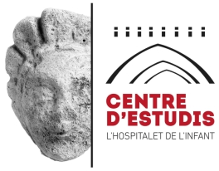
Us adjuntem calendari de les propers activitats del CELHI
Una vegada més dedicarem el mes de juny a contemplar diversos aspectes sobre el mar amb el següent programa:
III Jornades marítimes
Dilluns dia 5.- Descobrint la costa de Tarragona. Un tresor natural submergit”. A càrrec de Eli Bonfill i Aurora Requena de Plàncton. Sala Bonet Castellana 19.30h.
Dilluns dia 12.- Salvant vides al Mediterrani. Projecció del documental “Astral” de Proactiva Open Arms, la ONG que rescata nàufrags que escapen de la miseria i de la guerra. Auditori 19h.
Dilluns dia 19.- Navegants d’aiguamolls. 2000 anys de secrets enfonsats. A càrrec de Rut Geli, arqueóloga subaquàtica. Sala Bonet Castellana 19.30h.
Dilluns dia 26.- La mar catalana al segle XXI. Busseig, dinámica marina, paper del plancton, contaminació, accions de protección, biòtops, etc. A càrrec de Jaume Folch, doctor en medicina, fotògraf i submarinista. Sala Bonet Castellana 19.30h.
Divendres dia 30.- Lliurament dels III Premis de Recerca Jove. Casa de la Vila. 19h.

